

Escuela Normal de Educación Preescolar

Ciclo Escolar 2020-2021

Optativo: Filosofía de la educación

Profesor Joel Rodríguez Pinal

“Evidencia Unidad I”

Cuarto semestre 2° “D”

Carolina Estefanía Herrera Rodríguez #9

Unidad I:

Introducción y conceptos básicos de filosofía de la educación.

Competencias:

-Integra recursos de la investigación educativa para enriquecer su práctica profesional, expresando su interés por el conocimiento, la ciencia y la mejora de la educación.

-Actúa de manera ética ante la diversidad de situaciones que se presentan en la práctica profesional.

22 Abril del 2021 Saltillo, Coahuila.

**RÚBRICA**

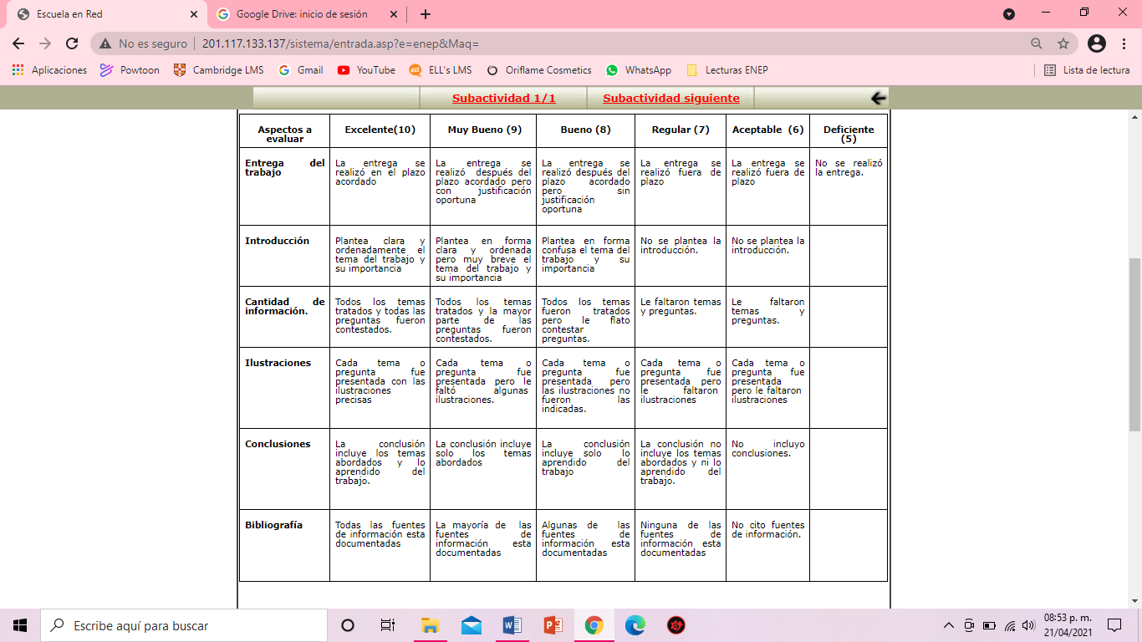

**INTRODUCCIÓN**

El siguiente documento cuenta con una introducción en la cual se explica de manera ambigua de lo que tratará el trabajo y la importancia que tiene para nuestra carrera, un desarrollo en el cual se explicara con detalle y se analizara el tema de las posturas filosóficas sobre la educación de John Dewey y de Immanuel Kant, así como daré mi punto de vista y la comparación de los conceptos de antes y ahora de la educación. Y por último una conclusión en la cual explico los temas que se abordaron y lo que aprendí de ellos.

La competencia profesional que se debió de favorecer a lo largo de esta primera unidad fue: Integra los recursos de la investigación educativa para enriquecer su práctica profesional, expresando su interés por el conocimiento, la ciencia y la mejora de la educación. Con la unidad de competencia emplea los medios tecnológicos, y las fuentes de información científica disponibles para mantenerse actualizado respecto a los diversos campos del conocimiento, la ciencia y la mejora de la educación.

Es importante que como futuras docentes de educación preescolar conozcamos los conceptos de educación a lo largo de la historia y desde la perspectiva de diferentes autores y filósofos para así descubrir los cambios que ha tenido este concepto y como tal la educación a lo largo de la vida. Además todo esto nos brindara apoyo en nuestro desarrollo académico y profesional en la carrera.

Se espera dejar en claro todo lo que ha cambiado la educación y así saber lo que de verdad significa este concepto.

**POSTURA FILOSÓFICA SOBRE LA EDUCACIÓN**

Es importante que como futuras maestras de preescolar conozcamos el concepto de educación y además el recocer desde que tiempos la educación ha sido parte de la vida de toda sociedad. La educación es una formación cuyo objetivo es el desarrollar la capacidad moral, afectiva e intelectual de las personas de acuerdo con su cultura y las normas que se ejercen en la sociedad en la cual pertenecen.

La educación se ha llevado a cabo desde hace miles de años en diferentes aspectos y en diferentes formas. Hoy destacaremos lo que dos filósofos importantes consideraban como educación, tal como el concepto o postura de Immanuel Kant y de John Dewey.

Dewey en 1895 sostenía que la educación era una idea abstracta además decía que la educación es un proceso que permite al hombre procurarse a través de una sociedad organizada.

Además entendía a la educación como crecimiento, desarrollo o proceso de madurez que requiere de una interacción continua entre el individuo y su entorno. Se produce a lo largo de toda la vida. La educación es la formación a partir de la experiencia. Es el proceso que busca hacer al hombre partícipe de la vida social.

En cambio para Kant es un arte que pretende centralmente de la búsqueda de la perfección humana, esto lo sostuvo a mediados del siglo XVII hasta el siglo XVIII. La educación está conformada por dos partes, la disciplina que tiene como función la represión de la animalidad, y la instrucción que es la parte positiva de la educación y que consiste en el transmitir el conocimiento de generación en generación.

A mi parecer la mejor forma de definir la educación es la postura filosófica de Dewey, a pesar de que su aportación tiene cientos de años tiene relación con el contexto educativo actual de México, sobre todo en la parte donde menciona que entendía a la educación como un proceso con variantes que de alguna manera u otra se requiere interacción del individuo con su entorno.

En nuestro Plan y programa actual Aprendizajes Clave de la Secretaria de Educación Pública se nos plantea de una forma clara en diferentes Campos de Formación Académica la importancia que tiene la interacción de los alumnos con su entorno o el impacto que tiene el contexto con su desarrollo y aprendizaje. De cierta forma y apoyando esta postura la educación se da de esta forma como lo menciona Dewey.

Por otro lado la postura de Kant nos menciona que la educación está conformada por dos partes importantes: la disciplina y la instrucción. Cosa que si actualmente son partes fundamentales de la educación pero no se tiene el mismo concepto de estas palabras. Para nosotras como futuras maestras de preescolar la disciplina se nos presenta como la capacidad para poner en práctica una serie de principios de orden y constancia, y la instrucción es el proceso que se da para transmitir lo que se tiene que hacer.

Ambas posturas son correctas debido a que están situadas en diferentes contextos, la postura de Kant se denominó en el siglo XVIII llamado también “siglo de la pedagogía” donde se presentaron muchas aportaciones a la pedagogía de diversos autores y filósofos importantes, la pedagogía era novedad en ese entonces. La postura de Dewey fue a partir de finales del siglo XVIII y principios del siglo XIX en la que un impacto fuerte fue la segunda revolución industrial que se entendía como “la cuestión social” que dio origen al socialismo, marxismo y anarquismo, todo esto impactando en la enseñanza.

Considero que los conceptos de educación han cambiado a lo largo de la vida y con el cambio de las sociedades, todo es diferente con el paso de los años. Además la educación es un elemento que está en constante cambio para su mejora y para un buen aprendizaje de los alumnos. El plan y programa vigente nos exige otro tipo de educación, en la que los alumnos participen y también generen su propio aprendizaje. Debemos de tomar en cuenta estos conceptos a la hora de trabajar pero deben de destacar nuestros conceptos actuales ya que están ligados a como es nuestra sociedad y alumnos actuales.

**CONCLUSIÓN**

En este documento se analizó dos posturas filosóficas una de John Dewey y otra de Immanuel Kant, así como también se hizo la comparación de estos conceptos con el actual y se explicó por qué estar de acuerdo y por qué no con estas posturas. Además nos dimos cuenta de todo lo que ha cambiado tanto como el concepto de la educación como la educación en sí.

Como futuras docentes de preescolar es de mucha importancia el que conozcamos estos conceptos ya que todo nos servirá para nuestro desarrollo académico y profesional.

En esta unidad y al momento de la elaboración de este documento aprendí la importancia que tiene conocer estos aportes y la importancia que sigue teniendo la educación en la sociedad, así como también todos los cambios y procesos que se han pasado con estos conceptos a lo largo de la historia.

Hoy en día debemos de tomar conciencia sobre la educación, la educación es indispensable para nuestro futuro y desde que somos pequeños se nos debe incluir, ya que es un derecho obligatorio y no se debe de dejar a un lado y se debe de aprovechar al máximo.

Espero seguir aprendiendo más sobre la educación y sus conceptos en las siguientes unidades de la materia y a lo largo de la carrera de educación preescolar.

**BIBLIOGRAFÍA**

-Concepto de educación. Recuperado por: <https://es.wikipedia.org/wiki/Educaci%C3%B3n>

-Concepto de educación de John Dewey. Recuperado por: <http://peducativas.blogspot.com/2011/08/concepto-de-educacion-de-john-dewey.html#:~:text=La%20educaci%C3%B3n%20es%20esencialmente%20un,en%20t%C3%A9rminos%20de%20escolarizaci%C3%B3n%20formal>.

-El concepto de educación en Kant. Recuperado por: <http://ulisesbabiloniasapereaude.blogspot.com/2008/04/el-concepto-de-educacin-en-kant-la.html#:~:text=La%20educaci%C3%B3n%2C%20seg%C3%BAn%20Kant%2C%20es,b%C3%BAsqueda%20de%20la%20perfecci%C3%B3n%20humana.&text=Pero%2C%20el%20ser%20humano%20no,%E2%80%9D%20(Kant%3A%2034)>.